福建渠网集团有限公司
一、公司介绍
福建渠网集团有限公司（简称：福建渠网集团）前身为厦门渠网在线网络科技有限公司，公司成立于2015年，是抖音巨量引擎、快手磁力金牛、腾讯广告、阿里ud全国一级服务商，小红书福建区域服务商，同时也是福建省唯一一家集合了五大线上头部流量平台同步操盘的企业。经营范围涵盖投资管理、融资咨询、软件开发、人工智能基础研发、广告制作与发布、数字内容服务等多元领域‌旗下子公司厦门渠网在线信息科技有限公司（2025年成立）专注于物联网技术服务与数字内容制作‌。
二、主要业务‌
互联网全案营销：构建腾讯全系广告（朋友圈、视频号等）、抖音头条、小红书、阿里和快手以及电商投流等多业务矩阵，实现线上全案营销。品牌IP打造运营：提供品牌、产品从0到1的IP打造规划，并进行运营陪跑服务。
门店引流转化：助力门店实现销售引流及转化。微生态自运营建议：为企业提供微生态自运营方面的专业建议 。福建渠网集团经过多年的发展现在已成为集合线上全案营销，电商代运营，企业品牌IP打造，口碑运营，数据运维等多种业务的一站式解决方案提供商，在厦门、福州、青岛、济南、三明、成都等地区均有分公司。
三、资质荣誉
作为一家开放性企业，渠网一直奉行互惠双赢的合作原则，渠网一直相信合作创造价值，与国内外众多行业协会、专业媒体有着长期良好的合作。

- 发展历程
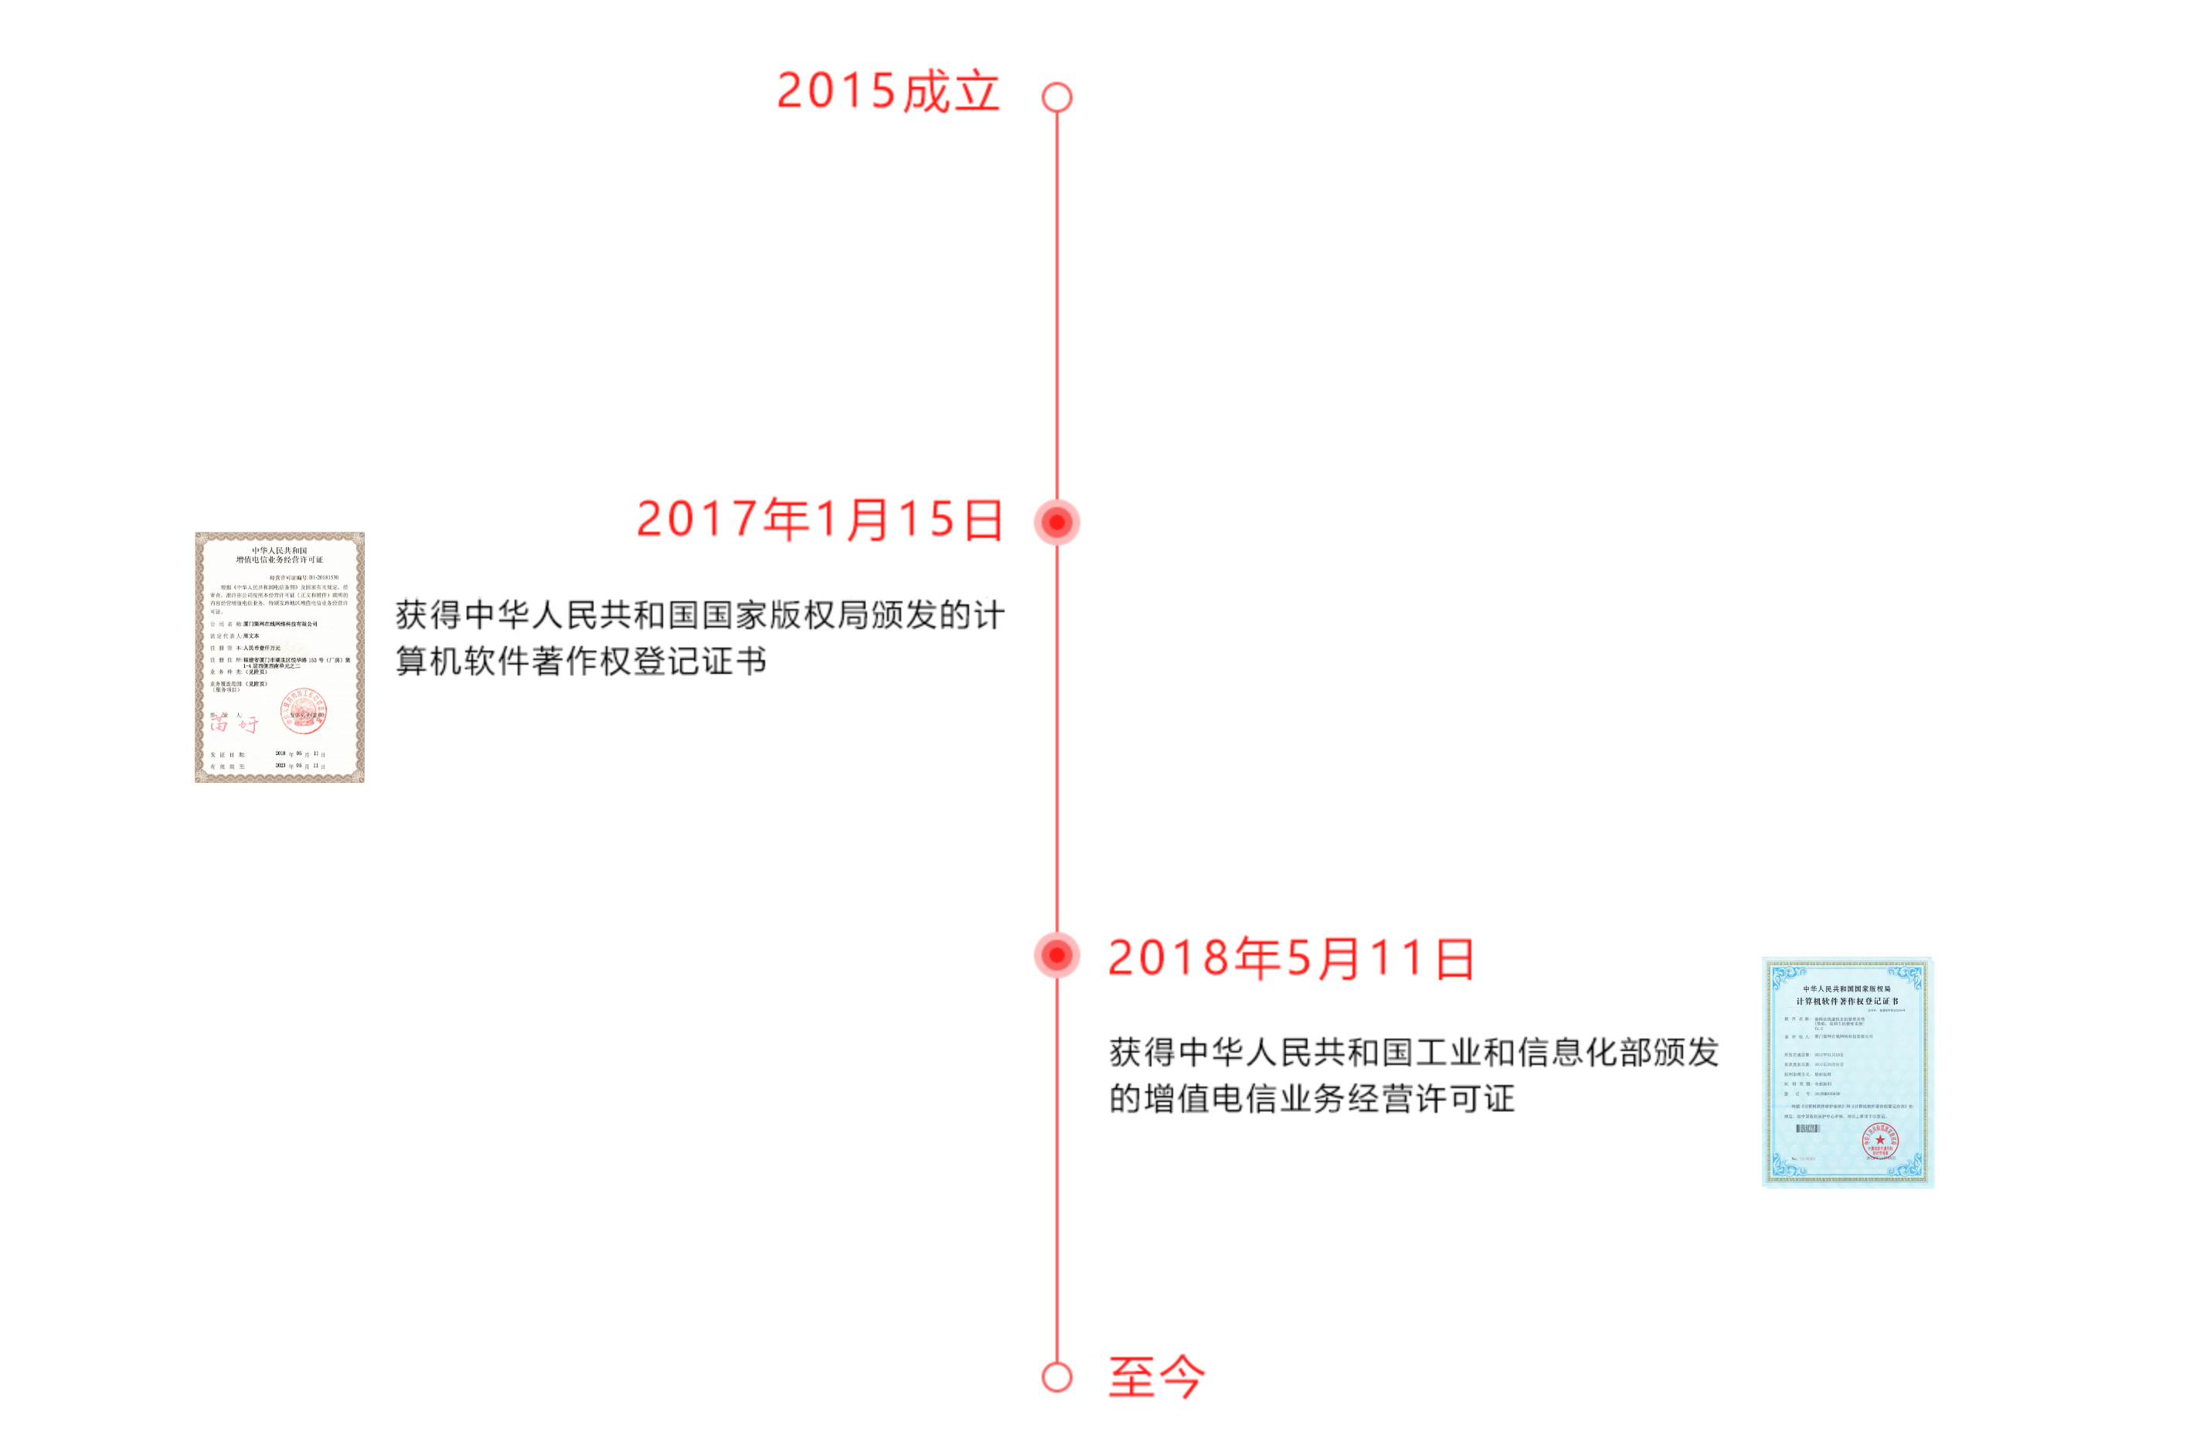
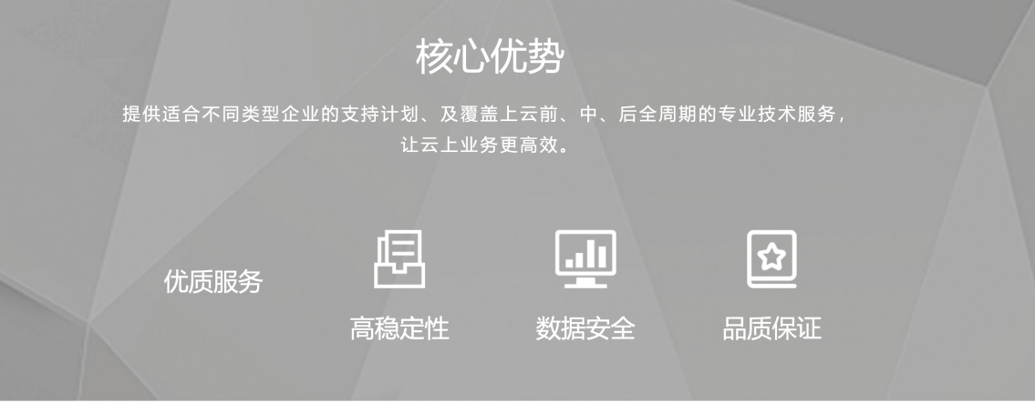
- 合作伙伴
